Adóhatósági ellenőrzési adatszolgáltatás
Idézet a http://nav.gov.hu weboldalról:
„A 2/2015. (II. 3.) NGM rendelettel módosított, a számla és a nyugta adóigazgatási azonosításáról, valamint az elektronikus formában megőrzött számlák adóhatósági ellenőrzéséről szóló 23/2014. (VI. 30.) NGM rendelet (továbbiakban: Rendelet) 11/A. §-a alapján 2016. január 1-jétől minden számlázó programnak rendelkeznie kell egy olyan önálló, de a programba beépített, „adóhatósági ellenőrzési adatszolgáltatás” elnevezésű funkcióval, amelynek elindításával adatexport végezhető a kezdő és záró dátum (év, hónap, nap) megadásával meghatározható időszakban kibocsátott számlákra, illetve kezdő és a záró számlasorszám megadásával meghatározható sorszámtartományba tartozó számlákra.”
A hivatkozott NGM rendelet és a mellékletei teljes terjedelmében elolvasható itt:
23/2014. (VI. 30.) NGM rendelet
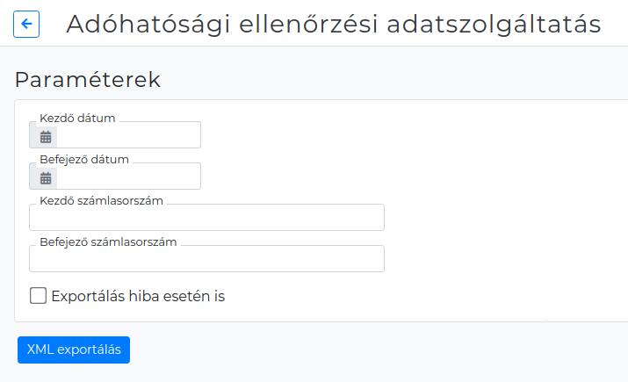
Az eVIR rendszer ennek eleget tesz, a Számlázás → Összesítés → NAV ellenőrzés menüpontban.
Használata: a rendeletnek megfelelően vagy a kezdő és végdátumot, vagy pedig a kezdő és befejező sorszámot kell megadni, majd az XML Exportálás gombra kell kattintani.
Amennyiben az előállított adatállomány technikailag hibátlan, akkor az letöltődik a böngészőbe.
Ha azonban hibákat tartalmaz, akkor a rendszer tételesen felsorolja ezeket a problémákat. Ilyen esetben is van lehetőség az XML adatállomány előállítására, ehhez az Exportálás hiba esetén is jelölőnégyzetet kell kipipálni és újra az XML Exportálás gombra kattintani. Az ilyen módon előállított adatállomány felépítését tekintve mindenféleképpen megfelel a rendeletben előírtaknak, az adatok helyessége viszont függ a rendszerben szereplő adatok helyességétől!
Ahhoz, hogy az exportált adatok ne csak műszaki értelemben feleljenek meg az elvárásoknak, felhasználói oldalról is szükséges lehet néhány beavatkozás:
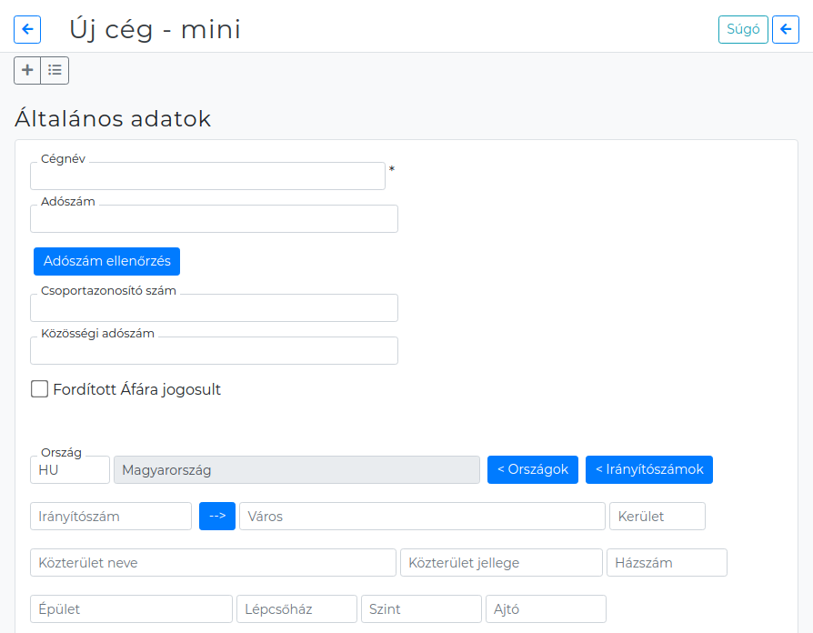
- Partnerek
Az NGM rendelet mellékletei, valamint a NAV által kiadott tájékoztató szerint is elvárás, hogy a partnerek cím adatait az eddig használt irányítószám-város-cím formátum helyett sokkal részletesebben tagolva exportálja a rendszer. Ehhez a partnerek adatait az elvárt tagolásban, tehát
– város
– irányítószám
– kerület
– közterület neve
– közterület jellege
– házszám
– épület
– lépcsőház
– emelet
– ajtó
formában kell megadni. A rendszer többféle módon is segítséget nyújt a régi partnerek címének átalakításához.
  - Bizonylat készítés közben, a partner kiválasztását követően a Partner adatmódosítás gombbal a kiválasztott partner adatainak szerkesztésére ugrik a program, ahol a Cím bontása gombbal a rendszer megpróbálja legjobb tudása szerint felbontani a címet
  - Tömegesen is át lehet alakítani ezeket: a Törzsadatok→Partnerek→Cím bontás lista menüpontban a rendszer az összes olyan partner címet átalakítja az új formátumra, amit felismer
  - Táblázatos (CSV) formában is megoldható: a Törzsadatok→Partnerek→Tömeges műveletek→Bontatlan HU címek export funkcióval a rendszer azokat a címeket adja át CSV formátumban, amelyeknél még nincs bontva a cím. Táblázatkezelőben történt kézi átalakítás után a Törzsadatok→Partnerek→Tömeges műveletek→CSV Import menüpontban van lehetőség a visszatöltésre.
- Közvetített szolgáltatás
Mivel az exportálásnál tétel szinten jelölni kell a közvetített szolgáltatásokat, ezért ezt az információt a Törzsadatok→Cikkszámok menüpontban, az összes közvetített szolgáltatást tartalmazó cikkszámnál be kell állítani
- Termékdíj
A rendszer alapvetően háromféle termékdíj jellegű dolgot kezel:
– Csomagolóanyagok után fizetendő
– Termékek után fizetendő (pl. akkumulátor)
– NETA (azaz chipsadó)
Ezek megfelelő módon történő kezeléséhez a Törzsadatok→Cikkszámok menüpontban szükség van termékenként a megfelelő adatok megadására.
- Záradékok
A rendelet előírja különböző záradékok kötelező exportálását bizonyos esetekben. Ezek egy részét a rendszer automatikusan elő tudja állítani a rendelkezésre álló adatokból (pl. fordított adózású számla), de a legtöbb esetben felhasználó közreműködése nélkül ez nem történhet meg. A különböző záradékokat összekötöttük a számlára kerülő megjegyzésekkel, ezért ezeknek a beállítása a Törzsadatok→Pénzügyi→Megjegyzés template menüpontban történik. Készítettünk oda néhány mintát, de a beállításában szívesen segítünk igény esetén.
Vannak olyan területek, amelyekhez tartozó speciális adatokat az eVIR rendszer jelenleg nem kezel, így ezekkel kapcsolatban exportálni sem tudja az NGM rendelet által előírt adatokat, ezért ezek kezelésére az eVIR rendszer a jelenlegi állapot szerint nem használható:
- dohány termékek
- légi közlekedési eszközök
- szárazföldi közlekedési eszközök
- vizi közlekedési eszközök
- árverés
- adók, vámok, illetékek, járulékok, hozzájárulások, lefölözések, stb.
- ásványolaj termékek
- jövedéki engedélyes termékek
- rezsicsökkentés termékkörébe tartozó termékek és szolgáltatások
Természetesen ez nem zárja ki azt, hogy igény esetén az ezek támogatását kezelő fejlesztés elkészülhessen a jövőben.
Fontosnak tartom kiemelni, hogy a rendszer nem tudja meggátolni a felhasználót abban, hogy olyan módon használja a rendszert, ami nem követi teljes mértékben a 2016 január 1-től életbe lépő szabályokat, de mindent meg tesz azért, hogy lehetőséget biztosítson a szabályok betartására. Például számla készítéskor is figyelmeztetés jelenik meg, ha a partner címe nincs tagolva, de a Felvesz a figyelmeztetés ellenére is gomb hatására lehetőség van tagolatlan címmel is számlát készíteni. A termékdíjat, különböző záradékokat is csak akkor tudja a rendszer majd exportálni, ha ezek még a bizonylat készítése előtt beállításra kerülnek.
A fenti beállítások elvégzésének bemutatására készült videó is, ami felkerült az eVIR Facebook és Youtube oldalára is:
- Videó a Facebook-on
- Videó a Youtube-on

